КОНСПЕКТ

ЗАНЯТИЯ ПО РАЗВИТИЮ
ЛЕКСИКО-ГРАММАТИЧЕСКОГО
СТРОЯ РЕЧИ «ОВОЩИ»
В СТАРШЕЙ ГРУППЕ
КОМПЕНСИРОВАННОЙ
НАПРАВЛЕННОСТИ
ДЛЯ ДЕТЕЙ С НАРУШЕНИЯМИ РЕЧИ
(второе занятие)

Учитель-логопед
МБДОУ детского сада
№ 72 «Черёмушка»
г. Брянска
Персидская В. Н.

г. Брянск

Программное содержание:
- закрепить знания детей об овощах;
- формировать навык образования прилагательных от
существительных;
- систематизировать словарь, особенно глагольный;
- отработка творительного падежа;
- формировать навык составления рассказа-описания по картинно-
графическому плану;
- формировать умение отвечать на вопросы полным предложением;
- развивать зрительное внимание и память, логическое мышление,
мелкую и общую моторику.

Оборудование: демонстрационный материал:
- картинки (муляжи) овощей;
- картинки овощей в земле и на земле с магнитами;
- поварской колпак;
- картинно-графический план;
- набор картинок для «4 – лишний»;

раздаточный материал:
- эмблемы овощей (бейджи);
- разрезные картинки;
- картинки для магнитной доски по количеству детей.

Ход занятия.

Организационный момент. Логопед проговаривает зачин:
Ты внимательно смотри и картинку собери.
(Дети собирают картинки и проговаривают, что у них получилось.)
У меня получился помидор. ( Опрашиваются все дети. )
- Кто догадался, о чём будем беседовать сегодня? – об овощах.

1.Работа на магнитной доске.
Логопед раздаёт маленькие картинки овощей с магнитами.
- Ребята, давайте вспомним какие овощи растут на земле, а какие в земле.
Для этого каждый из вас прикрепит свой овощ на доску и проговорит где он
растёт. Также добавляем как он убирается – срываем или срезаем,
выкапываем или выдёргиваем. Например:
- Тыква растёт на земле, её срезают. Морковь растёт в земле, её выдёрги-
вают. (Опрашиваются все дети.)

2. Отработка творительного падежа.
-Ребята, на прошлом занятии мы овощи собирали. А кто знает, что можно
делать с овощами? – солить, варить, мариновать, запекать, сушить. А кто знает,
что можно приготовить из овощей? – сок, салат, суп, борщ, запеканку.
Овощи очень полезны, в них много витаминов.
- А теперь, когда мы столько знаем об овощах пора на кухню. Решила я стать поваром (логопед надевает поварской колпак). Не простым поваром , а поваром волшебником. Превращу вас в овощей сейчас. Логопед произносит зачин,
дети прикрепляют бейджи. Встают возле своих столов, выполняя движения за логопедом.

Один, два, три, четыре, пять Дети считают хором.
Начинаем мы играть.
Ручками похлопаем, Хлопаем в ладоши.
Ножками потопаем. Топаем ногами.
Покружились, покружились Дети поворачиваются вокруг себя.
В поваров мы превратились. Останавливаются.
Дети присаживаются за столы. Логопед спрашивает каждого ребёнка,
показывая на бейджик: - Кем ты будешь? Ребёнок отвечает полным предло-жением: - Я буду капустой.

3. Развитие мелкой моторики.
- В каком виде можно есть овощи? – тушёном, вареном, жареном, запеченном, солёном, сыром.
-Давайте засолим капусту на зиму. Повторяйте за мной движения.
Мы капусту рубим – резкие движения прямыми кистями.
Мы капусту трём – пальцы сжаты в кулаки, движения от себя.
Мы капусту солим – движения пальцев имитирующие «щепотку».
Мы капусту жмём – пальцы интенсивно сжимаются в кулак.

- Чудесную капусту приготовили. А теперь срочно нужно сварить суп.
4.Образуем прилагательные от существительных.
-Какие овощи я положу в суп? - картофель, лук, горох, морковь.
А если в супе много картофеля, то он какой? – картофельный. Если много
лука, то он какой? – луковый. А если я добавлю горох, то это какой будет суп?
- гороховый.
Теперь приготовим салат. Его можно делать из чего?
Из огурца – огуречный из картофеля- картофельный
из моркови – морковный из капусты - капустный
из свёклы – свекольный из овощей – овощной.
Чудесные салаты получились. Осталось на закуску сделать сок.
Его можно сделать из чего?
Из помидоров -томатный из моркови – морковный
из огурцов – огуречный из лука – луковый
из тыквы – тыквенный из капусты – капустный
из свёклы – свекольный.
Много интересного и вкусного мы приготовили из овощей, пора нам
превращаться опять в ребят. Логопед читает стишок.
Превращу я вас в ребят.
Раз, два, три, четыре, пять Дети хлопают в ладоши и
Вижу снова я ребят. снимают бейджи.

4 Физминутка. «Превращение»
Дети выходят из-за столов и делают круг.
Понравилось превращение? А теперь превращаю вас в маленькие семена
овощей. Присядьте. Тёплое солнышко пригрело семена овощей, дождик
их поливал. Семена росли, росли и стали растениями. Медленно поднимаем
руки – это растения тянуться к солнцу – почувствуйте напряжение, силу.
Но солнышко сильно припекало, завяли наши растения. Расслабляемся –
руки опустить, голову, плечи тоже. Опускаемся на пол. Пошёл дождик,
Ожили наши растения, потянулись снова к солнцу. Дети поднимаются,
тянут руки вверх. Молодцы!

5. «4- лишний».
Вы уже многое узнали. Значит мои задания вы выполните на отлично.
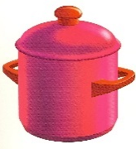
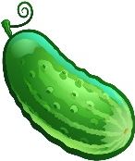

( три овоща и предмет посуды)

(три овоща которые растут в земле, один - на земле)

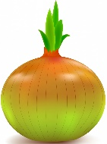
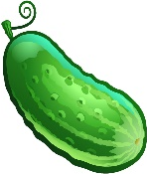

(три овоща круглой формы, один овальной)

( три овоща вкусных, один горький)

6. Составление рассказов по картинно-графическому.
А теперь попробуем составить рассказ о любом овоще. А помогать нам в этом будут карточки-подсказки. Сначала я покажу как это делать. Дети рассматривают карточки и логопед даёт примерный рассказ.

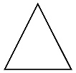
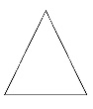
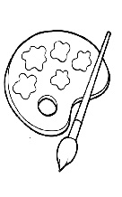
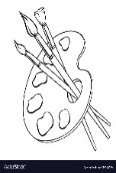

Что это? Какого цвета? Какой формы? Какого размера?

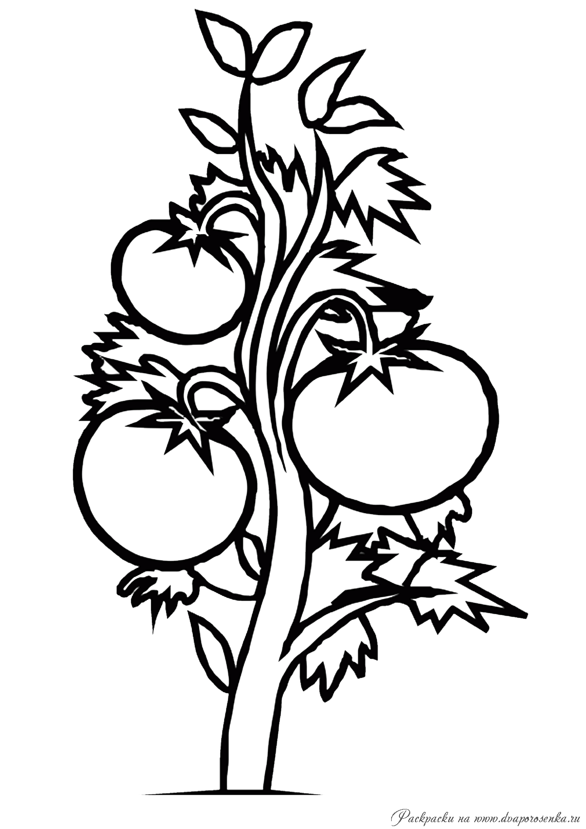

Какой на вкус? Где растёт? Что можно приготовить?

7. Итог занятия.
- Сегодня мы говорили о чём? – об овощах.
- Назовите овощи.
- Какое упражнение понравилось больше всего?

Используемая литература.
- Краузе Е.Н. Практическая логопедия. Конспект занятия речи у детей
дошкольного возраста.
- Комплексная психолого-логопедическая работа по предупреждению
и коррекции школьной дезадаптации. Пособие для практических
работников дошкольных учреждений. Под редакцией Е.М. Мастюковой.
- Кузнецова Е.В. Тихонова И.А. Развитие и коррекция речи детей
5-6 лет.

